用户中心

zzy第一个项目、开源

目录

用户中心 1

0流程 1

1需求分析 1

2设计 2

2.1数据库设计 2

2.2注册 2

2.3登录 3

2.4用户管理（仅管理员） 3

2.5VIP相关 3

3选择技术 3

4初始化demo 3

4.1前端 3

4.2后端 5

5编码实现 6

0流程

需求分析——设计——选择技术——初始化demo——编码实现——测试——部署——上线

1需求分析

集中管理用户。例如某公司旗下产品都需要登录，每个产品都做一个登录有点重复了，把用户管理这个单独拉出来，当作一个项目来做，这样每次登录时调用即可。（举个例子：QQ音乐需要QQ登录）

1. 用户注册、登录
2. 用户管理（仅管理员）
3. VIP用户的开通、取消、过期

2设计

2.1数据库设计

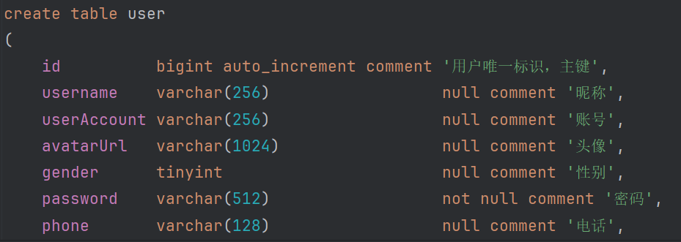

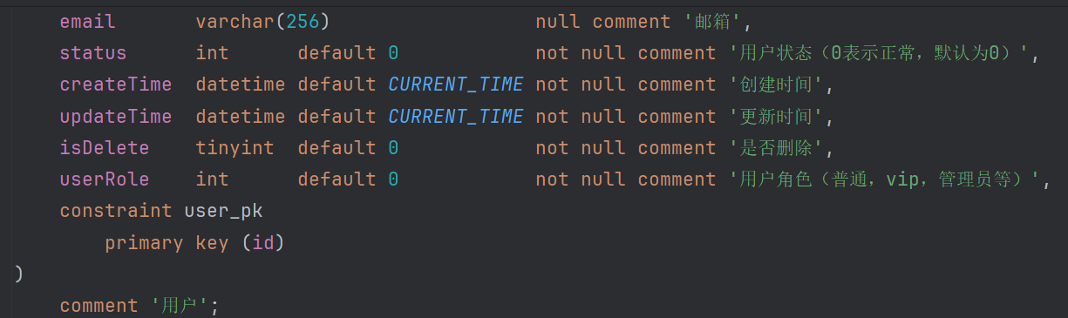

注意：这样会出错！！把createTime和updateTime默认值为CURRENT_TIMESTAMP。（当时改完忘了截图/(ㄒoㄒ)/~~）

2.2注册

输入用户名和密码

校验：

用户名

1. 大于1个字符，小于20个字符
2. 只能出现数字和字母
3. 不能与其他用户名重复

密码

1. 大于1个字符，小于20个字符

校验通过则向数据库中插入数据（密码要加密）；否则返回错误信息

2.3登录

输入用户名和密码

校验：

用户名和密码是否合法

查询用户名是否存在

查询密码是否正确

记录session

返回脱敏后的用户信息

2.4用户管理（仅管理员）

检查是否是管理员

根据用户名删除用户

根据用户名查询用户

2.5VIP相关

3选择技术

前端：HTML、CSS、JavaScript、React、Ant Design、Umi、Ant Design Pro

后端：Java、Spring、Springmvc、Mybatis、Mybatis-plus、Spring boot、Mysql

部署：Docker

4初始化demo

4.1前端

使用Ant Design Pro快速初始化一个demo，阅读官方文档如下

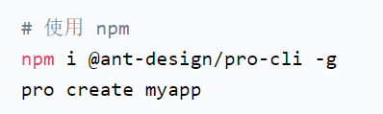

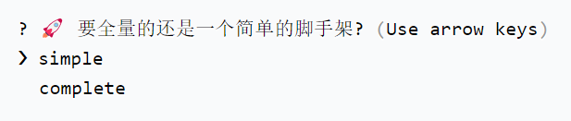

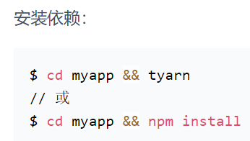

执行这些命令后，进入目录，运行

成功运行

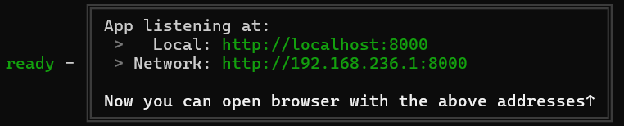

进入浏览器打开

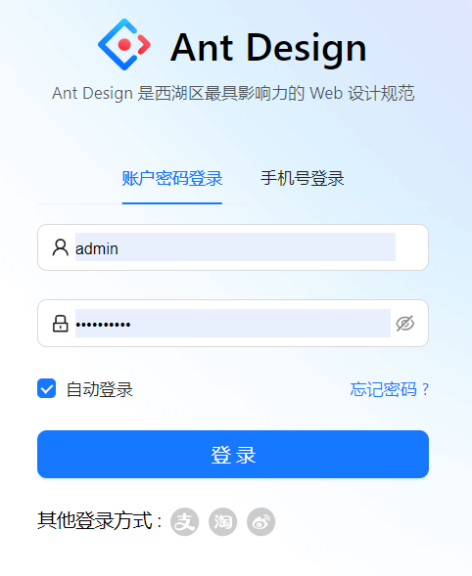

可以看到欢迎页面和一些假数据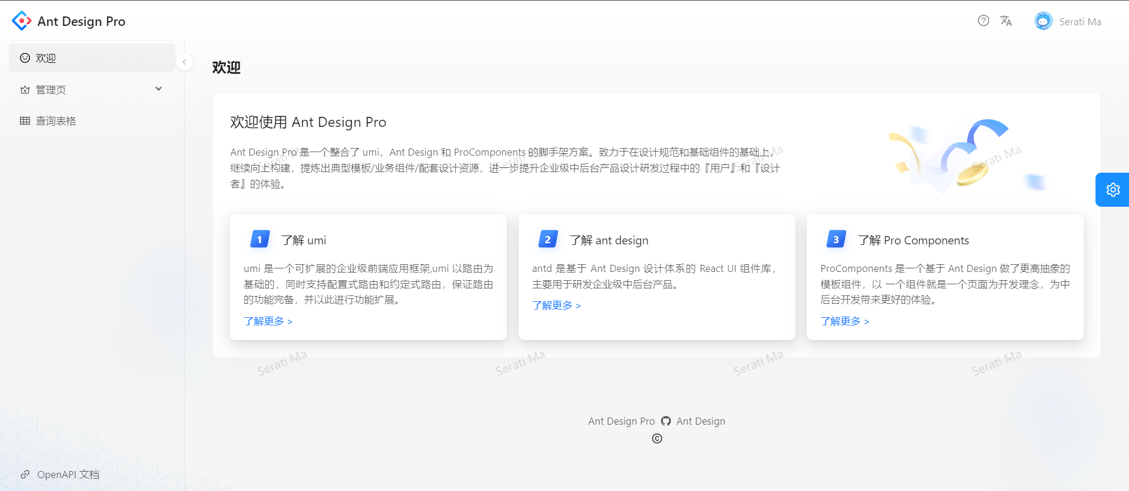

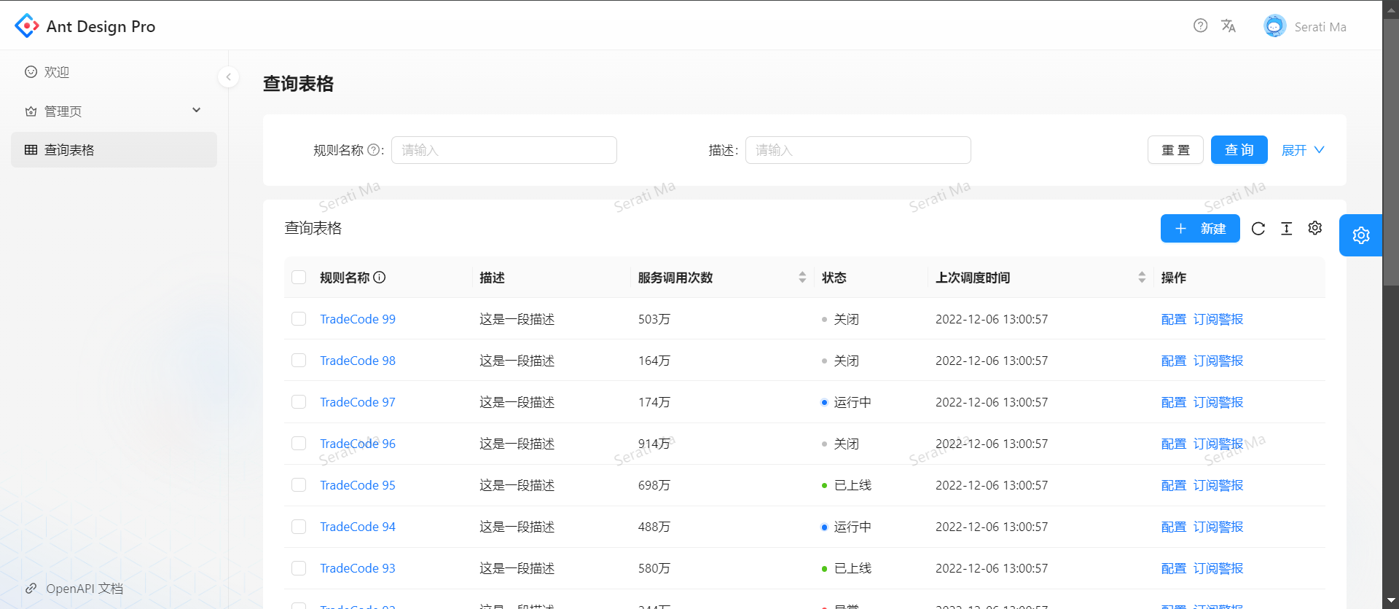

4.2后端

使用IDEA工具生成一个初始化demo

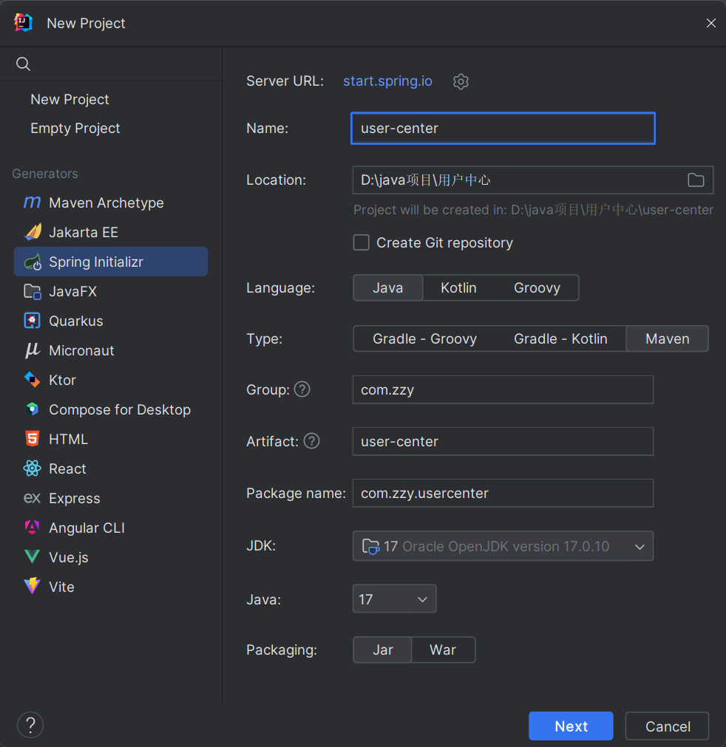

选择要添加的依赖

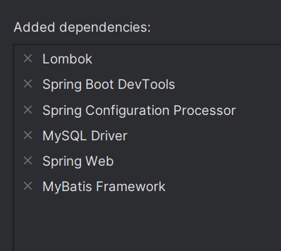

点击create即可生成初始demo

5编码实现

看源码